DBTEL Taipei

大霸內部產品機種編碼控管
功能需求規格書

Version 1.0

Project Leader | 鄭榮輝 | Jingker Cheng
Project Member | 林文建 | Doc Lin
 | 陳冠印 | Kerwin
內容目錄
壹. 目的 4
貳. 範圍 4
參. 現況陳述 4
肆. 問題說明 / 需求原因 5
伍. 需求功能陳述 5
陸. 建議方案 6
採用Browser網頁模式方式為使用者操作介面 6
作業流程 6
(一).產品機種編碼申請作業 7
(二).產品機種編碼作業……………………………………………………….8
柒 專案排程 ……………………………………………………………………….10
捌 專案人力分配表…………………………………………………………………11

簽認表
執行事項 | 人員 | 日期 | 簽名處
Prepared by | 林文建
Reviewed by | 陳冠印
Confirmed by | 林玉婷
Approval by | 鄭榮輝

壹. 目的
協調各部門對產品編碼一致，解決內部編碼紊亂，造成溝通困難、重複編碼情形，而制定此一編碼原則，本系統將依此編碼原則，協助大霸文管中心快速、正確完成編碼作業，而執行此專案計劃。

貳. 範圍
    - 銷售計劃，銷售預測，銷售分析，產品資訊以及Lotus Notes系統內申購單/ＥＣＮ等之產品編碼
    - 大霸集團內部溝通使用
- 與供應商溝通使用

參. 現況陳述
於新產品計劃啟動時，由PM(產品經理)向台北大霸電子文件管制中心(DCC)申請產品機種編號，編碼完成後，電話通知PM，所有資料存於文管中心，編碼原則全公司各單位無共識

肆. 問題說明 / 需求原因
因應目前市場快速變化，不斷推出新機種才能滿足市場的需求，產品經理需結合研發單位，快速推出新專案，以取得先機；而目前並無統一之專案編碼準則供內部參考，致使文管中心及申請單位溝通不易，希望藉由一套大家能接受的產品編碼原則，使文管中心能快速回應產品經理的需求，系統化後，各方權責可清楚釐清，並可讓資訊更加透明化。

伍. 需求功能陳述
本需求功能規格內容範圍涵蓋「產品機種編碼建立、修改、刪除、查詢」之功能面之作業流程、系統概述、作業說明等。
本手冊各章節安排如下：
- 簡介：說明本手冊之目的、範圍、現況陳述、問題說明 / 需求原因。
- 建議方案：說明系統的功能面架構。
- 作業說明：說明系統所提供的各項功能說明及表單內容。

陸. 建議方案

採用Browser網頁模式方式為使用者操作介面

作業流程

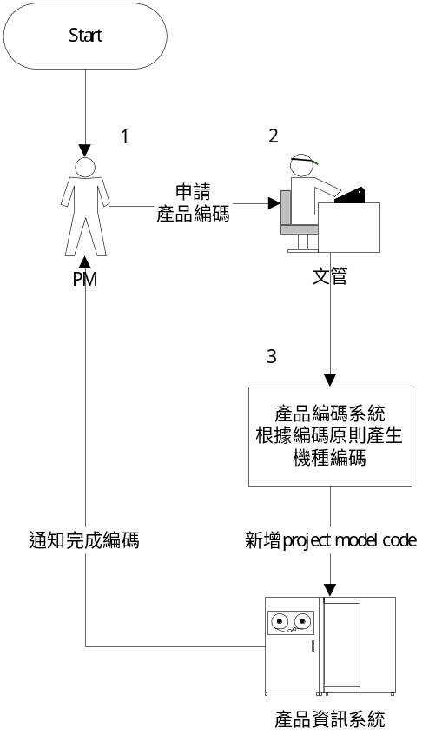

分項作業說明

(一).新機種編碼建立作業
作業說明
產品經理提出申請：產品經理向大霸文管中心提出新機種編碼申請，並提供編碼必要資料（研發單位、產品別、產品外觀、發展平台、主螢幕類型、延伸機種）
文管進行系統編碼：大霸文管根據內部產品機種編碼原則，勾選相關資料，完成系統編碼（公佈欄之『手機內部產品機種編碼原則』）
存檔後會將產品編碼資料寫入產品資訊系統，並由產品系統通知產品經理，新機種編碼已完成，由產品經理於產品資訊系統維護

操作畫面
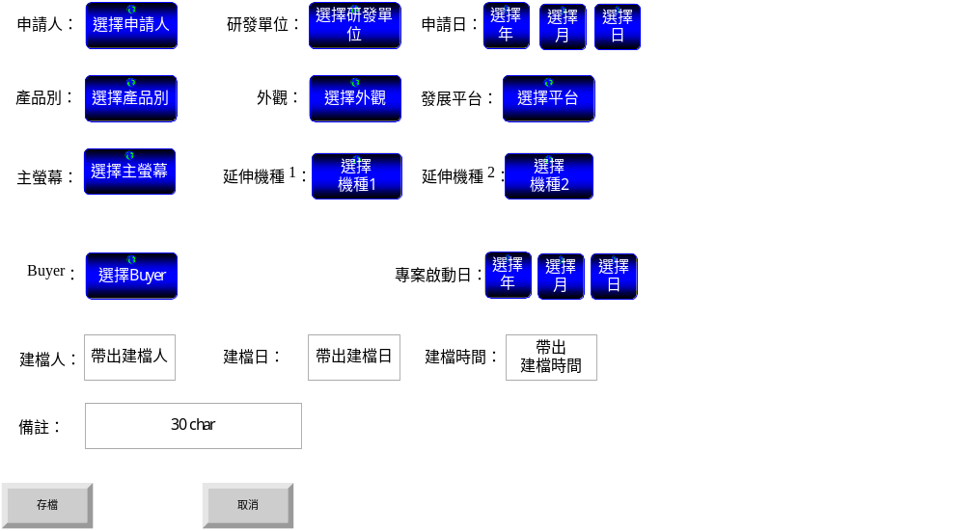

(二).新機種編碼修改作業
作業說明
文管進行系統編碼：大霸管中心對於已經完成之新機種修編碼，僅能修改『申請人、申請日期、專案啟動日、備註』等與編碼不相關欄位（『手機內部產品機種編碼原則』），此項修改系統會記錄修改內容於歷史檔

操作畫面
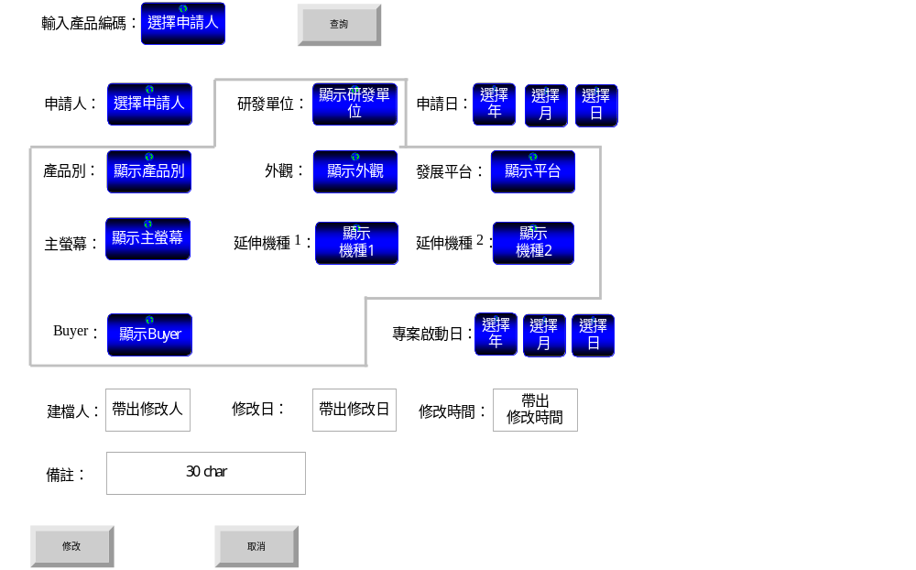

(三).新機種編碼終止作業
作業說明
產品經理提出申請：產品經理大霸文管提出新機種編碼終止申請
文管進行系統終止：輸入已完成之產品編碼，確定無誤後，選擇【終止】，系統會將此筆編碼狀態更正為「終止」，並將相關資訊紀錄於歷史檔

操作畫面
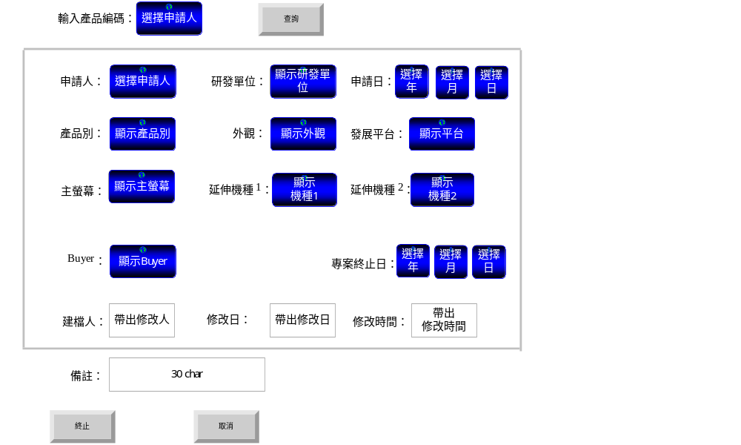

(四).新機種編碼查詢作業
操作畫面

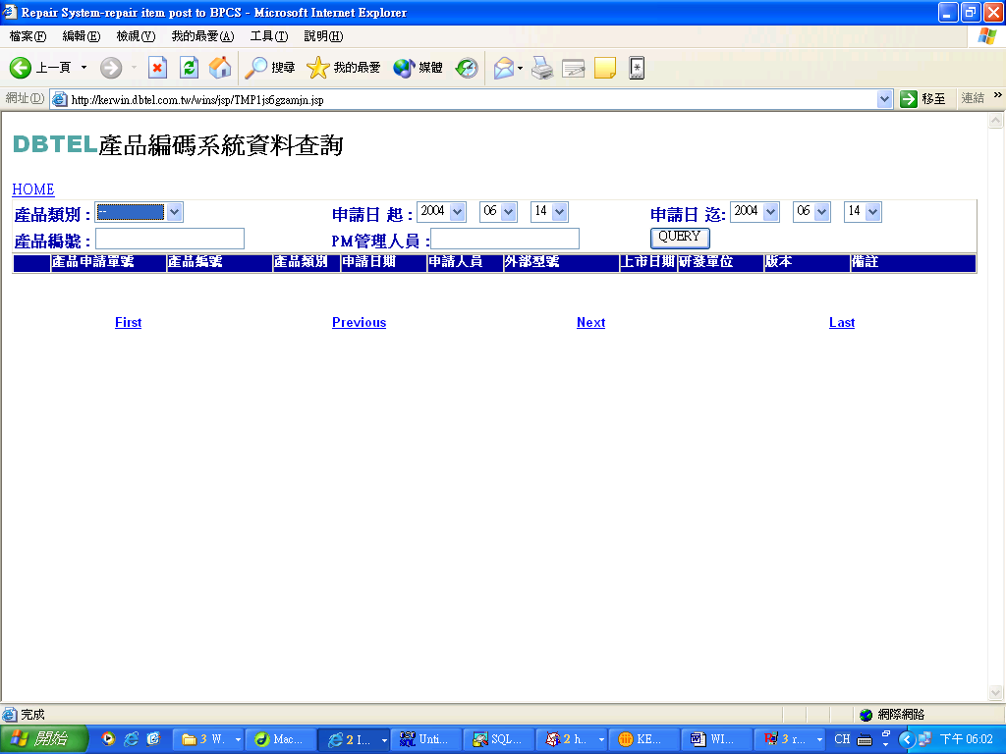

(四).編碼所須之主檔維護作業
如：研發單位新增

操作畫面

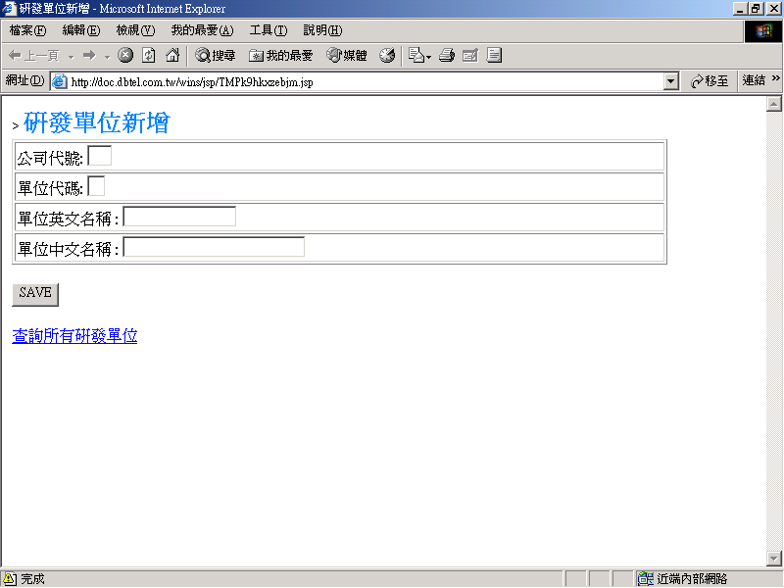

柒. 專案排程：
項次 | 任務名稱 | 說明 | 工期 | 預定工作期間 | 負責人
1 | 系統設計分析與  規劃 | 1.現行作業分析  2.設計方式訂定 | 2d | 2004/6/9  至  2004/6/10 | 陳冠印  林文建
2 | 設計前文件產生 | 1.需求訪談  2.系統需求暨功能規格書  3.系統設計規格撰寫 | 2d | 2004/6/11  至  2004/6/14 | 林文建  陳冠印
3 | 功能確認 | 系統需求暨功能畫面確認 | 2d | 2004/6/15  至  2004/6/16 | 林玉婷
4 | 程式撰寫 | - 建立資料庫。  - 依照系統規格書開發輸入介面。  - 依照系統規格書開發所需功能。 | 7d | 功能確認後  7個工作天完成 | 林文建
5 | 系統測試與改善 | 系統測試與改善 | 2d | 程式撰寫完成後2個工作天 | 陳冠印  鄭榮輝
6 | 教育訓練與上線 |  | 1d | 系統測試完成後1個工作天 | 林文建
7 | 驗收 | 結案 |  | 教育訓練後 | 鄭榮輝

捌、專案人力分配表：
Project Manager | (PM) | 鄭榮輝
Quality Manager | (QM) | 張繼正
System Analyzer | (SA) | 林文建
Programmer | (PG) | 林文建
System Engineer | (SE) | 林文建
Test Engineer | (TE) | 陳冠印、鄭榮輝
Quality Audit | (QA) | 張繼正

